**DIAGRAMA DE ACTIVIDAD 01** 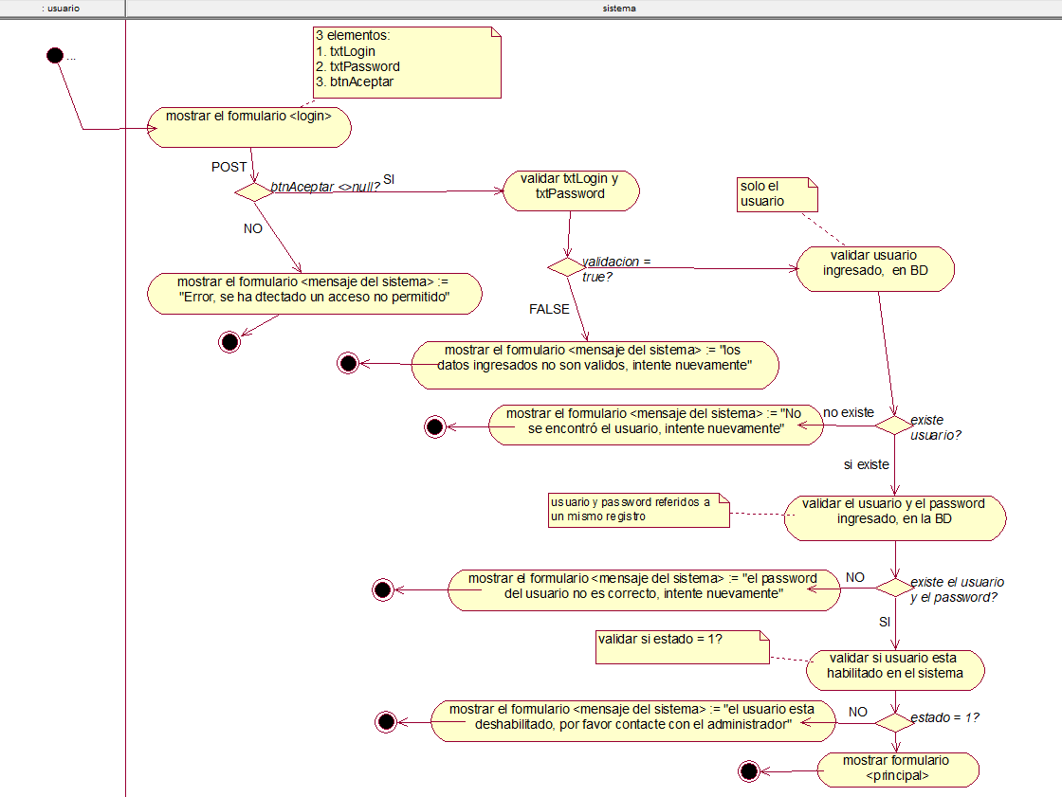

**DIAGRAMA DE ACTIVIDAD 02** 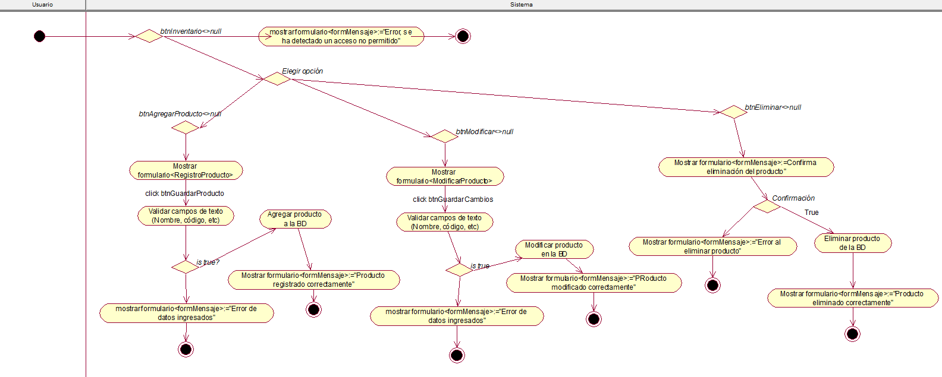

**DIAGRAMA DE ACTIVIDAD 03**

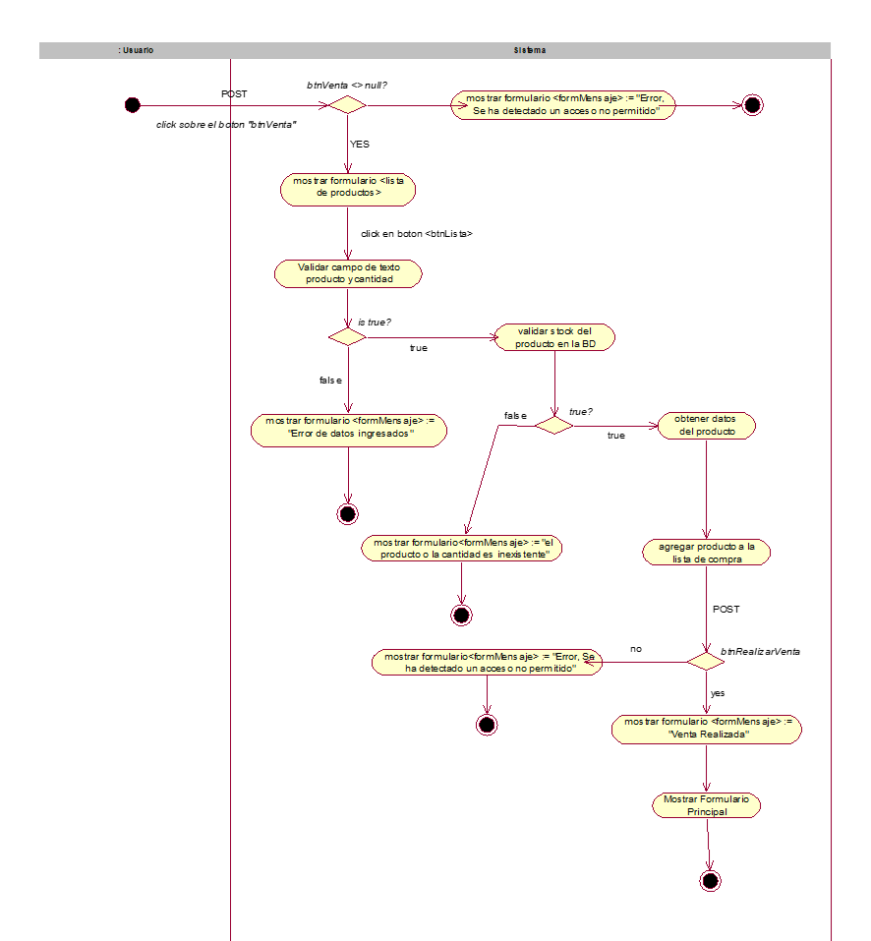

**DIAGRAMA DE ACTIVIDAD 04**

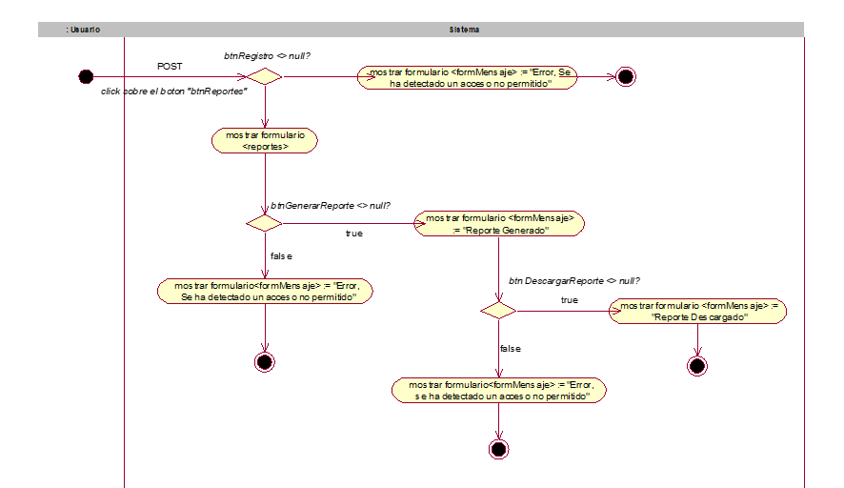

## 

# 

# 

# 

# 

# Vista lógica

# Diagramas de objetos de diseño

**CUS 01 : Loguear usuario**

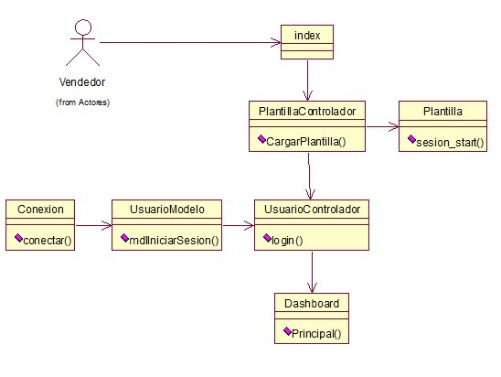

## 

## 

## 

## 

## 

## 

## 

## 

## **CUS 02: Gestionar Inventario**

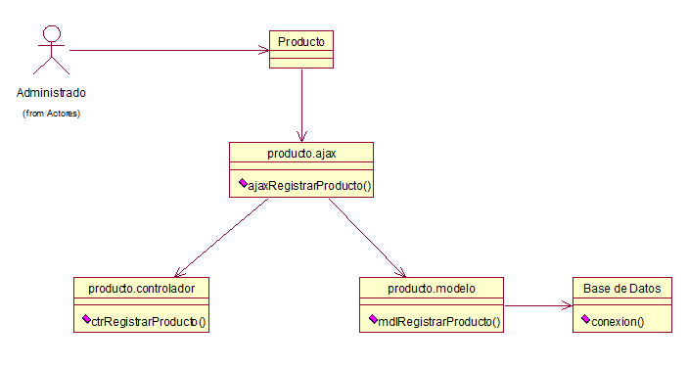

**CUS 03: Realizar Pago**

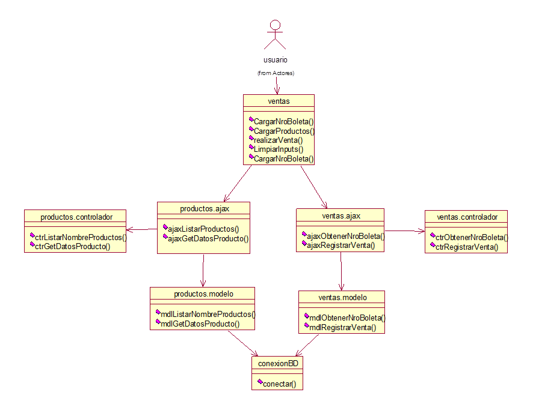

**CUS 04: Generar Reporte**

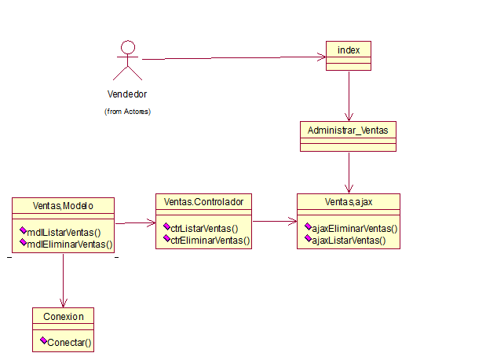

Diagramas de secuencia de diseño

**CUS 01**

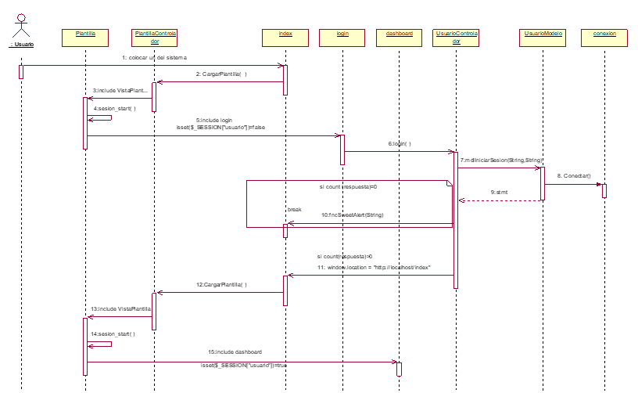

**CUS 02**

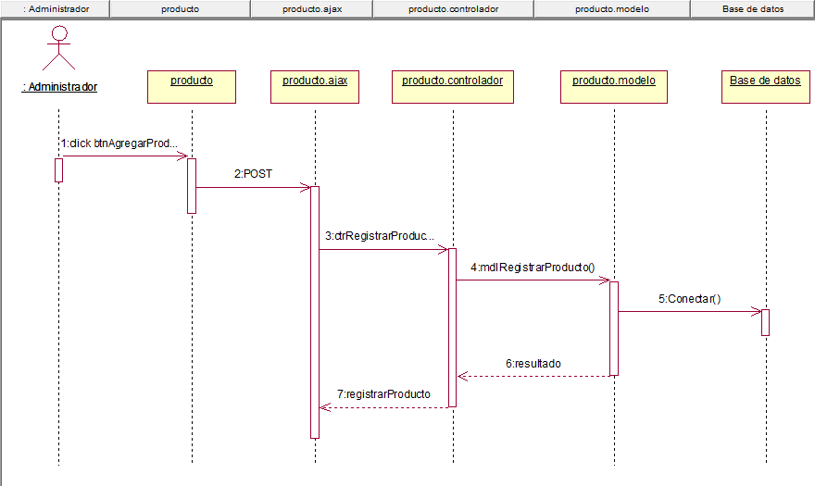

## **CUS 03**

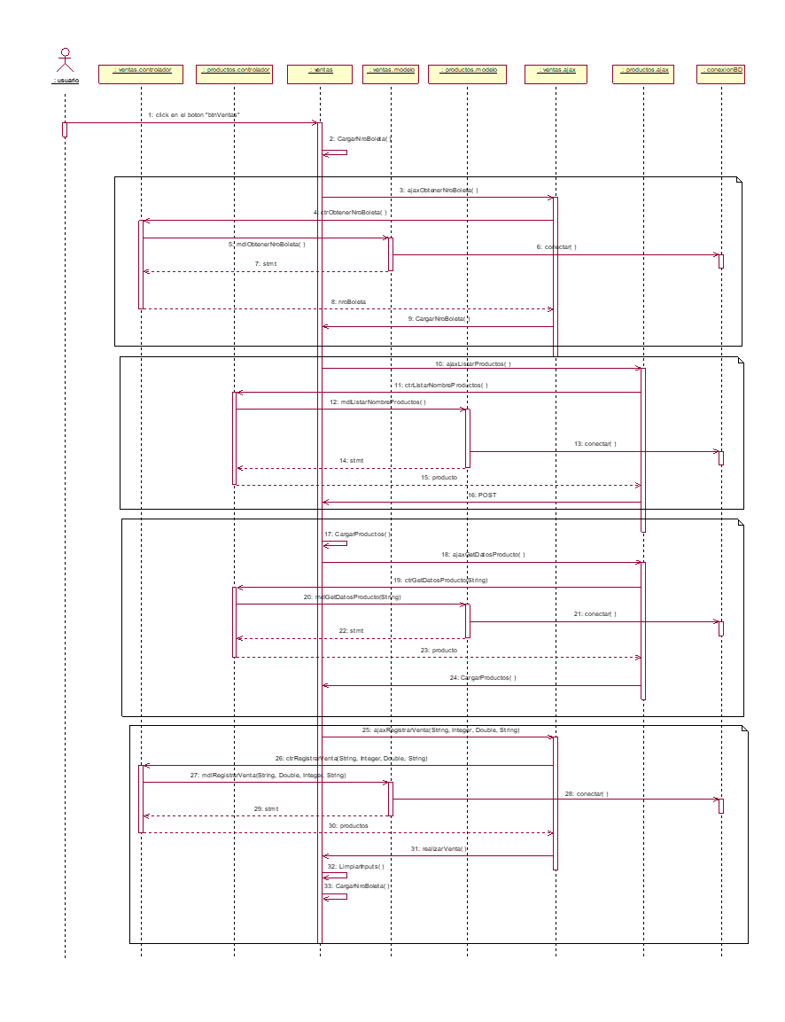

## **CUS 04**

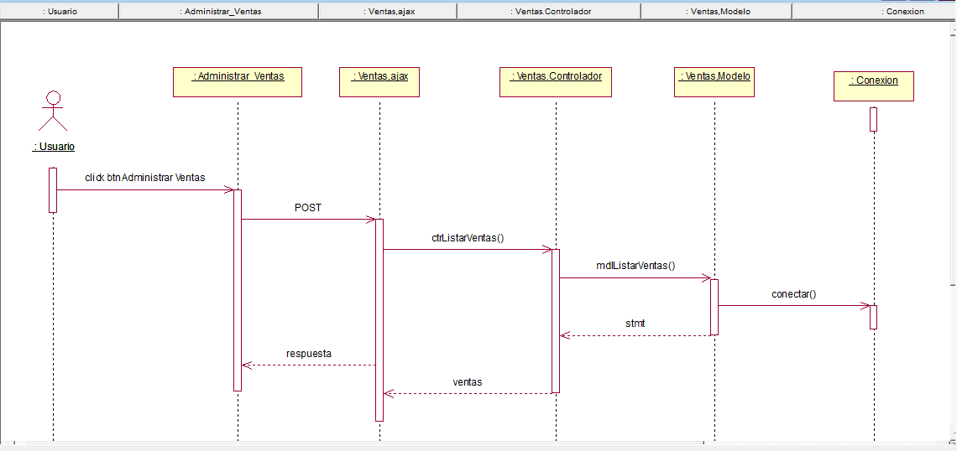

## Distribución de paquetes

